Министерство образования Республики Беларусь

Учреждение образования

«Белорусский государственный университет информатики и радиоэлектроники»

Кафедра электронных вычислительных машин

Лабораторная работа №1

«Последовательный порт»

Выполнил: Проверил:

Студент группы 050504 Преподаватель

Сидорович Я.А Одинец Д.Н.

Минск, 2022

1. Постановка задачи

Разработать программный модуль реализации процедуры передачи (приёма) байта информации через последовательный интерфейс.

Программа должна демонстрировать программное взаимодействие с последовательным интерфейсом с использованием следующих механизмов:

1. Прямое взаимодействие с портами ввода-вывода (write, read)
2. Использование BIOS прерывания 14h
3. Работа с COM-портом через регистры как с устройствами ввода-вывода.
4. Алгоритм

Программа состоит из нескольких подпрограмм (частей программы), представляющих собой некоторые функции. К ним относятся функции:

* Инициализация порта
* Запись байта информации в порт
* Чтение байта информации из порта
* Вывод результата на экран

1. Листинг программы

Далее приведены листинги программ, реализующие различные механизмы передачи (приёма) информации через последовательный интерфейс.

3.1. Листинг программы, взаимодействующей с портами ввода-вывода.

#include <windows.h>  
#include <iostream>  
using namespace std;  
int main()  
{  
 HANDLE COM_Port_1 = CreateFile("COM1", GENERIC_READ | GENERIC_WRITE, 0, NULL,OPEN_EXISTING, 0, NULL);  
 HANDLE COM_Port_2 = CreateFile("COM2", GENERIC_READ | GENERIC_WRITE, 0, NULL,OPEN_EXISTING, 0, NULL);  
 if (COM_Port_1 == INVALID_HANDLE_VALUE || COM_Port_2 == INVALID_HANDLE_VALUE)  
 {  
 if (GetLastError() == ERROR_FILE_NOT_FOUND)  
 {  
 cout << "COM-port does not exist!\n";  
 }  
 cout << "Some other error.\n";  
 }  
 DCB Serial_Params = { 0 };  
 Serial_Params.DCBlength = sizeof(Serial_Params);  
 Serial_Params.BaudRate = CBR_9600;  
 Serial_Params.ByteSize = 8;  
 Serial_Params.StopBits = ONESTOPBIT;  
 Serial_Params.Parity = NOPARITY;  
 if (!SetCommState(COM_Port_2, &Serial_Params) || !SetCommState(COM_Port_1,&Serial_Params))  
 {  
 cout << "Error setting serial port state.\n";  
 return 1;  
 }  
 char data = 'Y';  
 DWORD Size = sizeof(data);  
 DWORD Bytes_Written;  
 cout<< Bytes_Written<<" -- \n";  
 WriteFile(COM_Port_1, &data, Size, &Bytes_Written,NULL);  
 cout << Size << " Bytes in string. " << Bytes_Written << " Bytes sended. " << endl;  
 char Received_Char;  
 ReadFile(COM_Port_2, &Received_Char, 1, &Size, NULL);  
 if (Size > 0)  
 {  
 cout <<"Char sended: "<< Received_Char;  
 }  
 return 0;  
}

3.2. Листинг программы, использующей BIOS прерывание 14h.

.model small

.stack 100h

.data

.code

jmp start

Init_COM1 proc

   xor ax,ax

   mov al,10100011b

   mov dx,0

   int 14h

   ret

Init_COM1 endp

Write_COM1 proc

   mov al,'A'

   mov ah,1

   mov dx,0

   int 14h

   ret

Write_COM1 endp

Read_COM2 proc

    mov ah,2

    mov dx,1

    int 14h

    ret

Read_COM2 endp

Output proc

   mov ah,02h

   mov dl,al

   int 21h

   ret

Output endp

Exit proc

    mov ax,4C00h

    int 21h

    ret

Exit endp

start:

   call Init_COM1

   call Write_COM1

   call Read_COM2

   call Output

   call Exit

end start

3.3. Листинг программы, работающей с COM-портами через регистры как с устройствами ввода-вывода.

.model small

.stack 100h

.data

Information db "Byte sent: $"

Data_Byte db 'A'

Data_Byte2 db ?

.code

IsWrite_COM1 proc

    xor al,al

    mov dx,3FDh

    in al,dx

    ret

IsWrite_COM1 endp

Send_Byte proc

    mov dx,3F8h

    mov al,Data_Byte

    out dx,al

    ret

Send_Byte endp

IsRead_COM2 proc

    xor al,al

    mov dx,3FDh

    in al,dx

    ret

IsRead_COM2 endp

Read_Byte proc

    mov dx,2F8h

    in al,dx

    mov Data_Byte2,al

    ret

Read_Byte endp

Exit proc

    mov ax,4C00h

    int 21h

    ret

Exit endp

start:

    mov ax,@data

    mov ds,ax

    call IsWrite_COM1

    call Send_Byte

    mov al,2

    call IsRead_COM2

    call Read_Byte

    mov dx,offset Information

    mov ah,9

    int 21h

    mov ah,02h

    mov dl,Data_Byte2

    int 21h

    call Exit

end start

1. Тестирование программ

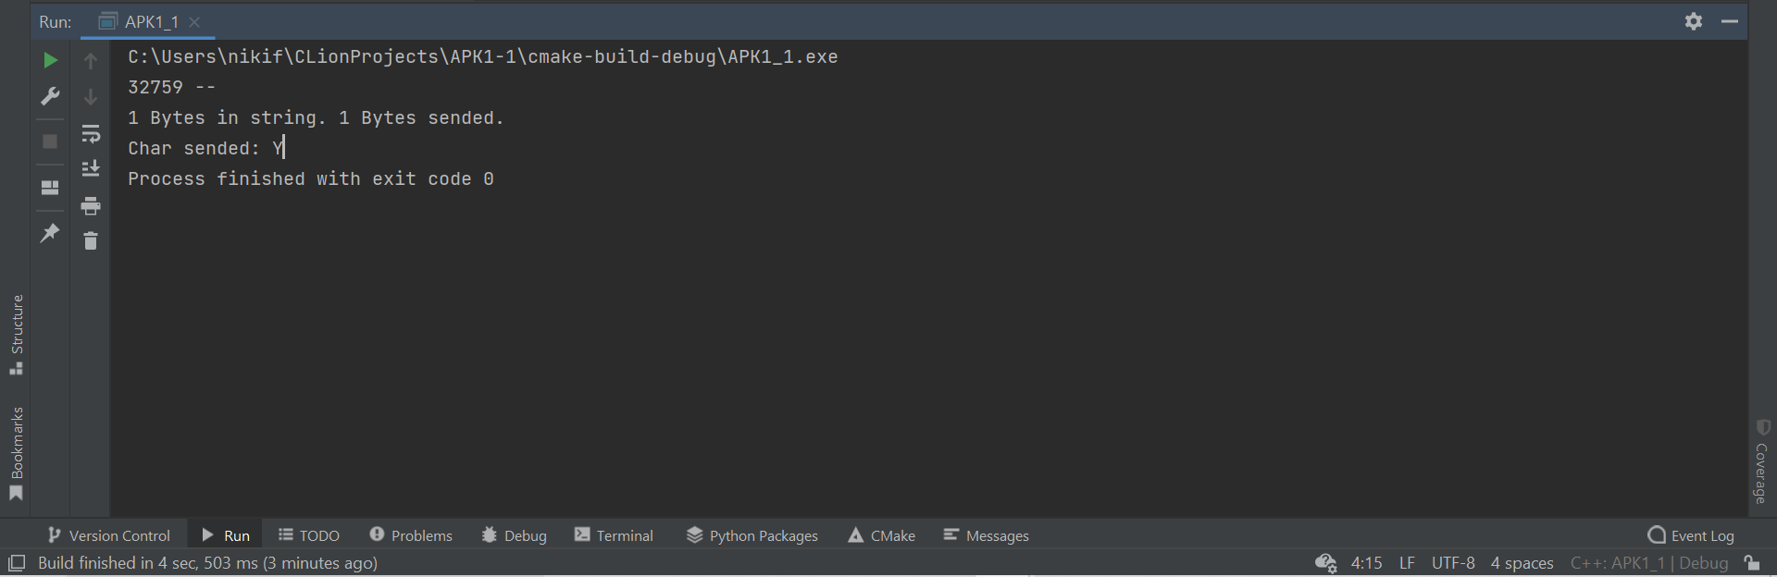

Рисунок 4.1 – Результат работы программы, взаимодействующей с портами ввода-вывода, при включенной эмуляции COM-портов.

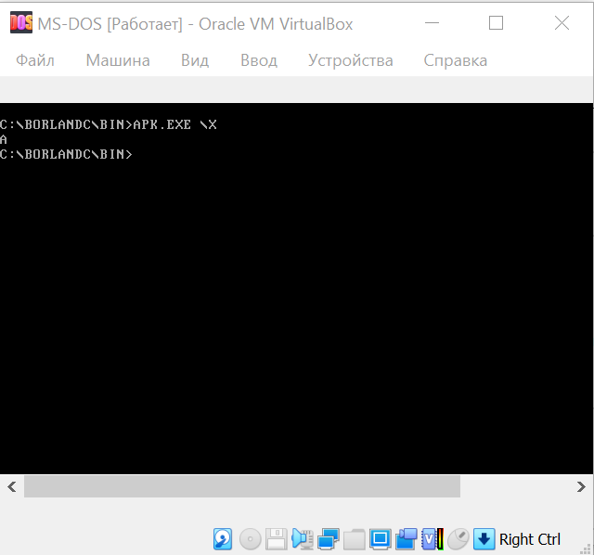

Рисунок 4.3 – Результат работы программы, использующей BIOS прерывание 14h.

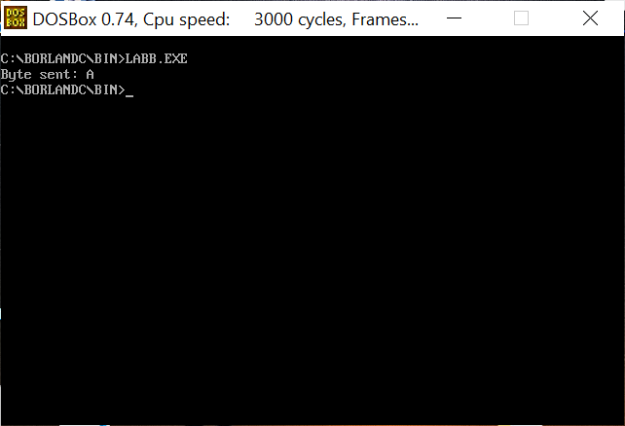

Рисунок 4.4 – Результат работы программы, работающей с COM-портами через регистры как с устройствами ввода-вывода.

1. Заключение

В ходе лабораторной удалось передать 1 байт информации через последовательный порт с использованием различных механизмов.

Для эмуляции COM портов использовался Virtual Serial Port Driver, для эмуляции DOS используется Oracle Virtual Box на хосте 64-ех разрядной Windows 10.